



MARCELLO E ORLANDO,
ABRIL/2020

RELATÓRIO DE SOLICITAÇÕES – SERVIÇOS DE INFORMAÇÃO AO CIDADÃO - SIC
RELATÓRIO DE SOLICITAÇÕES – SERVIÇOS DE INFORMAÇÃO AO CIDADÃO - SIC
MARÇO/2020

RELATÓRIO DE SOLICITAÇÕES – SERVIÇOS DE INFORMAÇÃO AO CIDADÃO - SIC
RELATÓRIO DE SOLICITAÇÕES – SERVIÇOS DE INFORMAÇÃO AO CIDADÃO - SIC

JANEIRO/2020

RELATÓRIO DE SOLICITAÇÕES – SERVIÇOS DE INFORMAÇÃO AO CIDADÃO - SIC

DEZEMBRO/2019

RELATÓRIO MENSAL DE SOLICITAÇÕES – SIC – ABRIL/2020

DEZEMBRO/2017

INTRODUÇÃO
No mês de Abril , o SIC realizou 103 atendimentos com 6 Recursos.
ABRIL/2020 | QUANTIDADE
Atendimentos | 103
Recursos | 6

TIPO DE INSTÂNCIA DOS RECURSOS RECEBIDOS
- 2 Recursos de “Primeira Instância”
- 2 Recursos de “Segunda Instância”
- 2 Recursos de “Terceira Instância”

DEMANDA COMPARATIVA COM O MÊS ANTERIOR

DEMANDA COMPARATIVA COM O ANO ANTERIOR

ASSUNTOS MAIS DEMANDADOS

COMPARATIVO POR ASSUNTOS

PERFIL DOS SOLICITANTES

RELAÇÃO DE ASSUNTOS E NÚMERO DE SOLICITAÇÕES
Expansão - Projetos/Obras | 70
Desapropriações | 34
Obras | 32
Projetos Civis | 4
Operação | 14
Ocorrências | 4
Procedimento Operacional | 3
Relatórios Operacionais | 7
Serviços ao Cliente | 6
Apoio a estudantes | 6
Processos | 3
Judiciais | 2
Licitatórios | 1
Recursos Humanos | 2
Organograma | 1
Quadro de Empregados | 1
Expansão - Diversos | 2
Cronograma/Prazos | 1
Outros | 1
Financeiro | 2
Negócios | 1
Receitas e Despesas | 1
Site do Metrô | 1
Informações Rápidas/Outras | 1
Administração/Institucional | 1
Contratos | 1
Bilhetagem | 1
Bilhetes Gratuítos | 1
Acervo | 1
Fotos/Áudios/Vídeos | 1
Total Geral | 103

TEMPO MÉDIO DE ATENDIMENTO

Prazos Legais

SOLICITAÇÕES ENCERRADAS

HISTÓRICO DAS SOLICITAÇÕES

RELATÓRIO MENSAL – ACESSOS AO PORTAL DA GOVERNANÇA CORPORATIVA E TRANSPARÊNCIA – ABRIL/2020
DEZEMBRO/2017

INTRODUÇÃO

Durante o mês de Abril, o “Portal da Governança Corporativa e Transparência do Metrô” teve 2.684 visitas, com uma média de 89 visitantes/dia. Neste mês, foram registradas 13.289 visualizações de páginas e o pico de acesso ocorreu no dia 06/04/2020, com 176 visitantes.

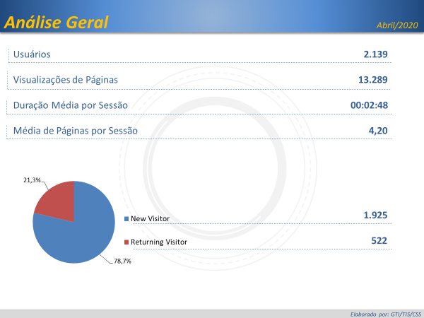

Brasil
1.915
EUA
166
Chile
8
Espanha
8
Reino Unido
5
Origem: Países

São Paulo
1.690
Rio de Janeiro
56
Paraná
32
Distrito Federal
28
Minas Gerais
28
Origem: Estados

PÁGINAS MAIS VISITADAS

